# **BIỂN KEP – CAO NGUYÊN BOKOR**

# **– KAMPOT – PHNOM PENH**

***Thời gian: 3 ngày 2 đêm***

***Khởi hành: 30/4/2024***

👉 Chinh phục cao nguyên Bokor – Tham quan hành hương những điểm tâm linh nổi bật.

👉 Khám phá biển Kep Campuchia, hải sản tươi ngon nhất!

👉 Checkin biểu tượng Trái sầu riêng và Tượng cá ngựa, vui chơi tại Kampot về đêm.

**NGÀY 1: TP. HỒ CHÍ MINH - PHNOM PENH – KEP** 390 km (Sáng/ Trưa/ Tối)

**04:30** Xe và HDV Việt Nam đón đoàn tại cổng chính **Bưu Điện Thành Phố** (Quận 1).

**04:45** Đón tại **Nhà Hát Quân Đội** (140 Cộng Hòa, Tân Bình).

**05:00** Đón tại **cây xăng Quân Đội** (234 QL22, P. Trung Mỹ Tây, Quận 12). Khởi hành đi Campuchia.

Dùng điểm tâm sáng đặc sản **bánh canh Trảng Bàng** tại thị xã Trảng Bàng, Tây Ninh.

**07:30** Đến cửa khẩu **Mộc Bài**, HDV làm thủ tục xuất cảnh Việt Nam, nhập cảnh Campuchia cho đoàn, tiếp tục hành trình vào thủ đô Phnom Penh.

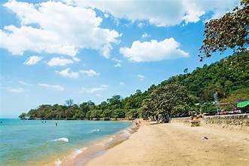**12:00** Dùng cơm trưa tại **nhà hàng buffet Tonle Bassac** tại thủ đô Phnom Penh. Sau bữa trưa, tiếp tục hành trình đến đến thành phố biển Kep.

**16:30** Nhận phòng **khách sạn ở KEP**, tự do sử dụng các dịch vụ tại khách sạn, tắm biển.

**18:30** Dùng cơm tối tại nhà hàng, đoàn tự do khám phá thành phố Kep về đêm.

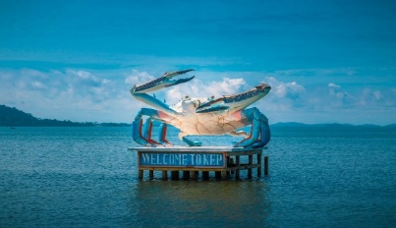**NGÀY 2: KEP – BOKOR – KAMPOT** 110 km(Sáng/ Trưa/ Tối)

**07:00** Đoàn dùng bữa sáng tại khách sạn, tự do tắm biển

👉 Checkin biểu tượng thành phố Kep.

👉 Tự do tắm biển, check in những quán cà phê.

👉 Tự do khám phá chợ hải sản địa phương, thưởng thức hải sản tươi ngon nhất Campuchia.

**11:00** Trả phòng khách sạn. Dùng cơm trưa tại nhà hàng. Sau bữa trưa đoàn tiếp tục di chuyển lên Cao nguyên Bokor.

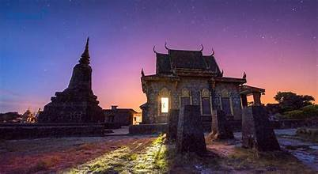**👉** **Cao nguyên Bokor** (Nhiều du khách Việt Nam biết đến với tên gọi núi **Tà Lơn**), một vùng đất linh thiêng, từ lâu đã là **“Thánh địa”** của các bậc tu hành, nơi hội tụ tinh hoa trời đất mà các đạo sĩ, pháp sư hay những nhà tu hành sau khi khổ luyện ở quê nhà thượng sơn vào cảnh giới của sự giác ngộ và đắc đạo, xuống núi giúp đời.

**👉 Chùa Năm Thuyền:** Chùa Năm thuyền hay còn gọi là **Wat Sampov Pram**, nằm trên cao nguyên Bokor, là điểm hành hương tâm linh và câu chuyện truyền miệng về 5 chiếc thuyền chở đầy vàng bạc châu báu của vợ chồng Công chúa thủy tề.

**👉 Nhà Thờ Công Giáo Cổ:** Nhà thờ được xây dựng với nét kiến trúc cổ kính từ thời Pháp thuộc, là minh chứng còn lại cho dấu chân của thực dân Pháp và giáo dân theo Công giáo ở vùng đất linh thiêng này.

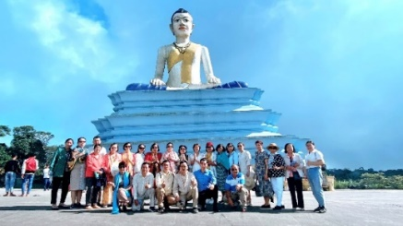**👉** **Tượng Yeay Mao:** Tượng nữ thần nằm trên đỉnh núi cao 1075 mét nhìn ra bờ biển, đối mặt với biển và thiền định trên bục cao - Được xem là biểu tượng của sự che chở cho ngư dân và người dân ở dọc bờ biển Campuchia. Đứng ở nơi đây cũng nhìn thấy toàn cảnh núi non và cả đảo Phú Quốc của Việt Nam (Nếu không có sương mù).

**17:00** Về lại thị trấn Kampot, đoàn dùng cơm tối tại nhà hàng, nhận phòng khách sạn. Tự do khám phá thị trấn Kampot về đêm (Massage, du thuyền ngắm cảnh sông về đêm, xem trình diễn âm nhạc tại các bar,..)

**NGÀY 3: KAMPOT – PHNOM PENH – TP. HỒ CHÍ MINH** 390 km (Sáng/ Trưa)

**06:00** Dùng điểm tâm sáng, trả phòng khách sạn. Khởi hành về thủ đô Phnom Penh.

Trên đường đi chụp ảnh với biểu tượng **Trái sầu riêng** và **Tượng Cá Ngựa Phun nước** của Kampot:

**👉 Chụp ảnh biểu tượng Trái sầu riêng của tỉnh Kampot:** Trong văn hóa Campuchia, sầu riêng được coi là loại trái cây linh thiêng tượng trưng cho sự may mắn, thịnh vượng và khả năng sinh sản.

**👉 Chụp ảnh với biểu tượng Cá ngựa phun nước:** Lấy cảm hứng từ tượng Sư tử phun nước của Singapore, tượng vừa khánh thành đầu tháng 04/2023, đã thu hút nhiều khách du lịch trong và ngoài nước.

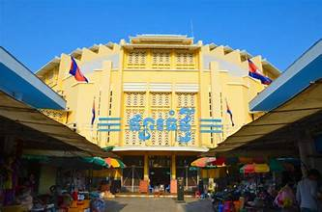 **👉 Mua sắm tại Chợ Lớn Mới Phnom Penh (Phsar Thmey)** – Mua sắm đặc sản Campuchia, hiểu thêm về cuộc sống, cách làm kinh tế của người dân nơi đây.

**11:30** Dùng cơm trưa tại nhà hàng **lẩu băng chuyền** và khởi hành về lại Việt Nam.

**16:30** Đến cửa khẩu Bavet, HDV làm thủ tục xuất cảnh Cambodia - nhập Cảnh Việt Nam, tiếp tục về lại TP. Hồ Chi Minh.

**Xin chào tạm biệt và hẹn gặp lại quý khách trên những chuyến tour sau!**

|  |  |
| --- | --- |
| **BẢNG GIÁ 30/4/2025** | |
| **ĐƠN GIÁ** | **XE** |
| **3.990.000 VND** | 16G – 29G – 45G  *(Tùy vào số lượng khách sẽ bố trí xe hợp lý)* |
| **Lưu ý**:Hộ chiếu phải còn hạn trên 6 tháng tính từ ngày kết thúc tour | |

**QUI ĐỊNH VỀ TRẺ EM**

* Dưới 05 tuổi hộ chiếu chung với ba hoặc mẹ: Miễn phí 100%
* Dưới 05 tuổi Hộ chiếu riêng: Phụ thu 400.000vnd
* Từ đủ 05 – dưới 11 tuổi: 50% giá tour, ngủ chung giường với gia đình
* Đủ 11 tuổi trở lên: 100% giá tour

**Lưu ý**: Số tuổi của trẻ em được tính theo ngày ghi trên hộ chiếu.

**DỊCH VỤ ĐÃ BAO GỒM**

* Xe liên vận 2 nước theo chương trình.
* Ăn sáng &Phí xuất – nhập cảnh 2 nước.
* Nước suối 1 chai/ngày.
* Hướng dẫn viên Campuchia nói tiếng Việt.
* Ăn uống: 3 bữa chính set menu + 01 bữa Buffet lẩu băng chuyền + 1 bữa Buffet 100 món tại Tonle Basc+ 1 ăn sáng ở Tây Ninh & các bữa ăn sáng theo tiêu chuẩn khách sạn.
* Phí tham quan (nếu có) 1 lần theo chương trình
* Khách sạn 3 sao ở Kampot**:** Sunny Hotel.
* Khách sạn 4 sao Kep:Rock Royal Hotel , Sangkahak Mith Hotel hoặc tương đương.
* Bảo hiểm tai nạn du lịch quốc tế mức 220.000.000 đ/vụ (Chỉ áp dụng trong trường hợp bị tai nạn và ngộ độc thực phẩm, không áp dụng cho các bện lý đã có trước)

***Lưu ý:***Người từ đủ 80 tuổi trở lên không mua được bảo hiểm (Theo quy định của luật bảo hiểm)

**DỊCH VỤ CHƯA BAO GỒM**

* Tips cho tổ phục vụ: $3/khách/ngày (Qui định).
* Visa Cambodia $35 (với khách hộ chiếu nước ngoài)
* Visa tái nhập Việt Nam (E-visa) đối với người nước ngoài
* Các chi phí khác ngoài phần đã bao gồm.
* Phòng đơn (nếu có): 1.000.000 đồng/ tour

**LƯU Ý:**

* Hộ chiếu phải còn thời hạn sử dụng trên 6 tháng (Tính đến ngày kết thúc tour).
* Nếu khách là Việt Kiều hoặc nước ngoài phải có visa tái nhập Việt Nam nhiều lần và phải mang theo lúc đi tour.
* Công ty du lịch sẽ không chịu trách nhiệm nếu Quý khách bị từ chối nhập cảnh: Trường hợp du khách không được nhập cảnh các trường hợp không có hộ chiếu; Trùng tên với những tên khủng bố, nợ xấu ngân hàng, ... bị vi phạm pháp luật, Land sẽ không hoàn tiền lại.
* Công ty được phép thay đổi lịch trình chuyến đi, nhưng vẫn đảm bảo tham quan đầy đủ các tuyến điểm theo chương trình***.***